**Đề kiểm tra cuối kỳ II . Môn Toán 6 ( thời gian 90 phút )**

**ĐỀ BÀI**

**Câu 1: *(2,0 điểm)*** Tính hợp lí.

1. 
2. 
3. 
4. 

**Câu 2: *(1,5 điểm)*** Lớp 6A có 40 học sinh gồm 3 loại Giỏi, Đạt và Chưa Đạt. Số học sinh Đạt bằng  số học cả lớp. Số học sinh Chưa Đạt bằng  số học sinh Đạt. Tính số học sinh Giỏi của lớp 6A.

**Câu 3: *(2,0 điểm)*** Kết quả điều tra về màu áo đồng phục lớp được ưa thích nhất đối với một số bạn trong lớp được ghi lại như sau

|  |  |  |  |  |  |
| --- | --- | --- | --- | --- | --- |
| xanh lá | hồng | trắng | tím | đen | vàng |
| vàng | hồng | hồng | xanh lá | tím | trắng |
| hồng | đen | xanh lá | vàng | hồng | tím |
| trắng | vàng | hồng | xanh lá | tím | hồng |
| xanh lá | tím | hồng | vàng | hồng | trắng |

a) Lập bảng thống kê số lượng các bạn yêu thích mỗi màu áo đồng phục lớp.

b) Vẽ biểu đồ cột biểu thị số lượng các bạn yêu thích mỗi màu áo đồng phục lớp.

**Câu 4: *(1,5 điểm)*** Trong túi có một số viên bi màu xanh và một số viên bi màu đỏ. Thực hiện lấy ngẫu nhiên một viên bi từ túi, xem viên bi màu gì rồi trả lại viên bi vào túi. Khoa thực hiện thí nghiệm  lần. Số lần lấy được viên bi màu đỏ là 12. Hãy tính xác suất thực nghiệm của sự kiện Khoa lấy được viên bi màu xanh.

**Câu 5: *(1,5 điểm)*** Chỉ ra các góc nhọn, góc vuông, góc tù có trong hình vẽ sau và cho biết số đo của mỗi góc.

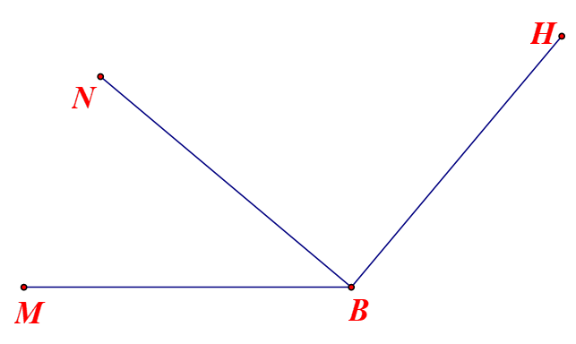

**Câu 6: *(1,5 điểm)*** Cho đoạn thẳng  dài  và  là trung điểm của . Lấy điểm  thuộc đoạn thẳng  và điểm  thuộc đoạn thẳng  sao cho . Hỏi điểm  có là trung điểm của đoạn thẳng  không? Vì sao?

**----------- Hết -----------**

**ĐÁP ÁN**

|  |  |  |  |  |
| --- | --- | --- | --- | --- |
| **Bài** | | **Phương pháp chấm** | **Điểm** | **T.điểm** |
| **Câu 1**  **(2,0 điểm)** | a. |  | 0,25  0,25 | 0,5đ |
| b. |  | 0,25  0,25 | 0,5đ |
| c. |  | 0,25  0,25 | 0,5đ |
| d. |  | 0,25  0,25 | 0,5đ |
| **Câu 2**  **(1,5 điểm)** | Số học sinh Đạt là:  (học sinh) | | 0,5 | 1,5đ |
| Số học sinh Chưa Đạt là: (học sinh) | | 0,5 |
| Số học sinh Giỏi là:  (học sinh) | | 0,5 |
| **Câu 3**  **(2,0 điểm)** | a. | Lập bảng thống kê số lượng các bạn yêu thích mỗi màu áo đồng phục lớp.   |  |  |  |  |  |  |  | | --- | --- | --- | --- | --- | --- | --- | | Màu áo | Xanh lá | Hồng | Trắng | Tím | Đen | Vàng | | Số học sinh |  |  |  |  |  |  | | 1,0 | 1,0đ |
| b. | Biểu đồ cột biểu thị số lượng các bạn yêu thích mỗi màu áo đồng phục lớp. | 1,0 | 1,0đ |
| **Câu 4**  **(1, 5 điểm)** | Số lần Khoa lấy được viên bi màu xanh là  (lần). | | 0,75 | 1,5đ |
| Xác suất thực nghiệm của sự kiện Khoa lấy được viên bi màu xanh là . | | 0,75 |
| **Câu 5**  **(1,5 điểm)** | Góc nhọn là .  Góc vuông là .  Góc tù là . | | 0,5  0,5  0,5 | 1,5đ |
| **Câu 6**  **(1,5 điểm)** | Ta có  là trung điểm của  nên  Lại có  thuộc đoạn thẳng  nên  Mà  nên  Mặt khác  thuộc đoạn thẳng  nên  Mà  nên  Từ  và  suy ra:  Dễ thấy điểm  thuộc đoạn thẳng  Từ  và  suy ra  là trung điểm của đoạn thẳng . | | 0,5  0,5  0,5 | 1,5đ |

**https://www.vnteach.com**